SCHREIBBEWERB

Name der Schülerin/des Schülers: Patrick Buchner
Alter: 11 Schule: VS-Vösendorf
Klasse: 4D Ort: Vösendorf

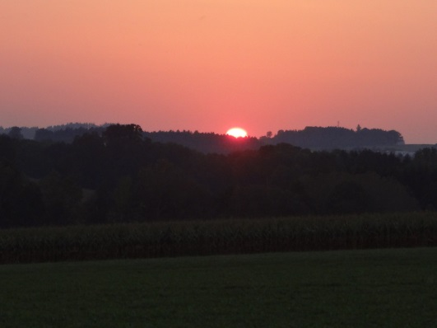
Foto: „De letztn Sunstrohln“ – Romana H., NMS Aschbach
Wald Nacht
Christoph Mauz

20:37
Schöner Schmarrn! Jetzt wird es gleich finster und ich habe immer noch keine Ahnung, wo genau ich bin. Das Einzige, das völlig außer Streit steht, ist die Tatsache, dass ich im Wald stehe. Mittendrin! Der Wald ist irgendwo im westlichen Niederösterreich. Zwischen Amstetten West und Oed-Öhling. Wenn ich die Augen zumache, dann höre ich Autobahngeräusche. Das heißt, ich hoffe, dass es Autobahngeräusche sind. Weil wenn das Geräusch zum Beispiel von Gelsen kommt, dann gute Nacht, Bertl! Bertl heiße ich übrigens. Bertl Panigl und ich hab‘ mich verlaufen. Verlaufen in einem Wald im westlichen Niederösterreich, zwischen Amstetten West und Oed-Öhling.
Verzweifelt hole ich mein Handy hervor, aber ich habe immer noch kein Signal. Überall funktioniert das Klumpert! Überall, außer in einem Wald im westlichen Niederösterreich, zwischen Amstetten und Oed-Öhling! Als er in Oed Öhling angekommen war suchte er ein Hotel um dort zu übernachten. Dann legte er sich ins Bett und schlief ein. Am nächsten Morgen ging er einkaufen. Er musste 10 km gehen dann war er im Geschäft angekommen. Er kaufte sich Wurst, Käse, Brot und Gurken. Als er nach Hause gehen wollte traf er auf ein Monster. Das Monster brüllte so laut es konnte. Er fürchtete sich und lief davon aber das Monster lief im hinterher. Als er zu Hause angekommen war schlug er die Türe zu. Das Monster stand vor der Tür und das Monster überlegte. Das Monster sagte ich gehe jetzt nach Hause. Er überlegte und dann viel im ein so ein Monster als Freund wer schon cool. Dann ging er zu dem Monster und fragte es wollen wir Freunde werden? Das Monster antwortet ja gerne. Und so trafen sie sich jeden Tag und irgendwann starb das Monster weil es von einer Schlucht runtergeflogen war. Der kleine Junge war sehr traurig.

